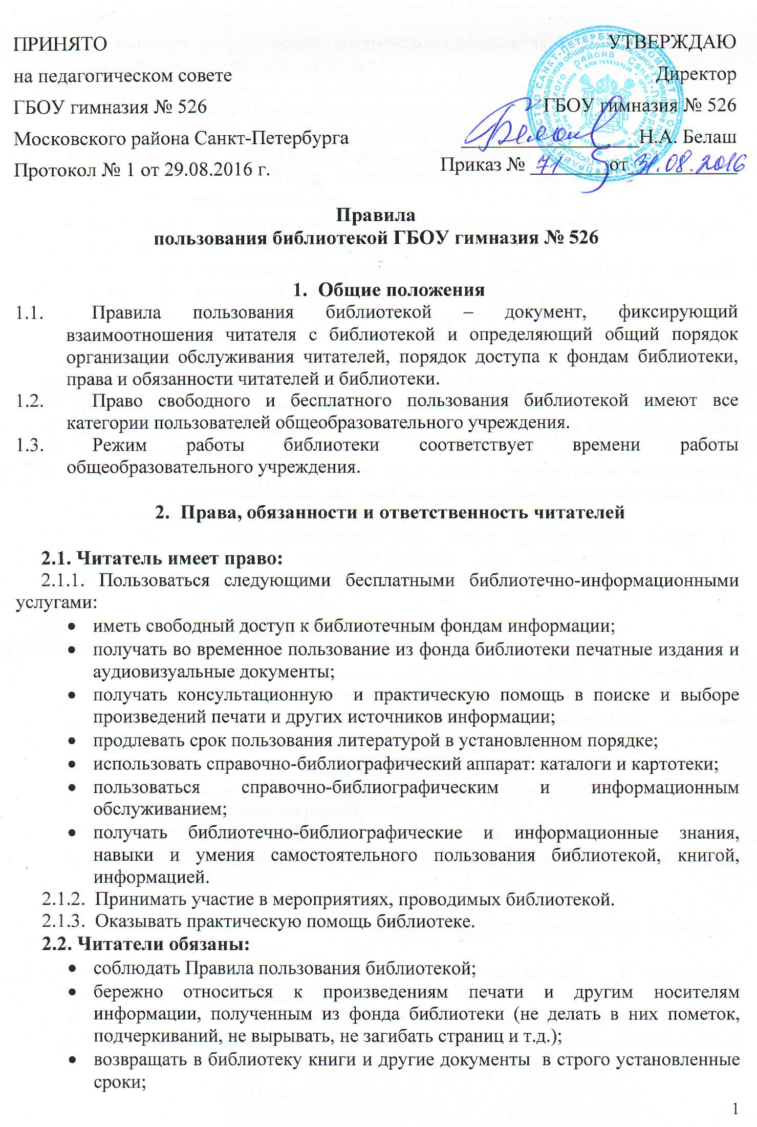
- не выносить книги и другие документы из помещения библиотеки, если они не записаны в читательском формуляре;
- пользоваться ценными и единственными экземплярами книг, справочными изданиями только в помещении библиотеки;
- при получении печатных изданий и других документов из библиотечного фонда читатель должен просмотреть их в библиотеке и в случае обнаружения дефектов сообщить об этом библиотечному работнику, который сделает на них соответствующую пометку;
- расписываться в читательском формуляре за каждое полученное в библиотеке издание (за исключением учащихся 1-4 кл.);
- при утрате и неумышленной порче изданий и других документов заменить их такими же или изданиями, признанными библиотекой равноценными;
- не нарушать порядок расстановки литературы в фонде открытого доступа;
- при выбытии из гимназии вернуть в библиотеку числящиеся за ними издания;
- соблюдать в библиотеке тишину и порядок.
2.3. При нарушении сроков пользования книгами без уважительных причин к читателям, в установленном порядке, могут быть применены административные санкции (временное лишение права пользования библиотекой).
2.4. Личное дело выдается выбывающим учащимся только после возвращения литературы, взятой в библиотеке; выбывающие сотрудники гимназии получают в библиотеке подтверждение об отсутствии задолженности.
2.5. За утрату несовершеннолетними читателями произведений печати из библиотечных фондов или причинение им невосполнимого вреда ответственность должны нести родители или поручители.

3. Обязанности библиотеки
3.1. Библиотека обязана:
- обеспечивать бесплатный и свободный доступ читателей к библиотечным фондам и бесплатную выдачу во временное пользование печатной продукции;
- обеспечить оперативное и качественное обслуживание читателей с учетом их запросов и потребностей;
- своевременно информировать читателей о видах предоставляемых услуг;
- предоставлять в пользование каталоги, картотеки, осуществлять другие формы библиотечного информирования;
- изучать потребности читателей в образовательной информации;
- вести консультационную работу, оказывать помощь в поиске и выборе необходимых изданий;
- вести устную и наглядную массово-информационную работу;
- совершать работу с читателями путем внедрения передовых компьютерных технологий;
- систематически следить за своевременным возвращением в библиотеку выданных произведений печати;
- проводить в начале учебного года ежегодную перерегистрацию читателей;
- обеспечить сохранность и рациональное использование библиотечных фондов, создать необходимые условия для хранения документов;
- осуществлять мелкий ремонт книг, привлекая к этой работе учащихся;
- способствовать формированию библиотеки как центра работы с книгой и информацией;
- создавать и поддерживать комфортные условия для работы читателей;
- обеспечить режим работы в соответствии с потребностями общеобразовательного учреждения;
- отчитываться о своей деятельности в соответствии с Положением о библиотеке.

4. Порядок пользования библиотекой.
4.1. Запись читателей производится в библиотеке. Читатели записываются в библиотеку по списку класса в индивидуальном порядке, сотрудники - по паспорту.
4.2. На каждого читателя заполняется читательский формуляр установленного образца как документ, дающий право пользоваться библиотекой.
4.3. Читательский формуляр является документом, удостоверяющим факт и дату выдачи читателю печатных и других источников информации и их возвращения в библиотеку.
4.4. Обмен произведений печати производится по графику работы, установленному библиотекой.

- Порядок пользования абонементом
5.1. Срок пользования литературой – 15 календарных дней.
5.2. Срок пользования может быть продлен, если на издание нет спроса со стороны других читателей, или сокращен, если издание пользуется повышенным спросом или имеется в единственном экземпляре. Не подлежат выдаче на дом редкие, ценные и справочные издания.
5.3.Читатели расписываются в читательском формуляре за каждый экземпляр изданий (исключение – учащиеся 1-4 кл.).

- Порядок пользования читальным залом
6.1. Литература, предназначенная для использования в читальном зале, на дом не выдается.
6.2. Энциклопедии, справочные издания, редкие и ценные книги выдаются только для работы в читальном зале.
6.3. Число произведений печати и других документов, выдаваемых в читальном зале, не ограничивается.

7. Порядок работы в компьютерной зоне библиотеки
7.1. Работа с компьютером участников образовательного процесса производится в присутствии сотрудника библиотеки;
7.2. По всем вопросам поиска информации в Интернете пользователь должен обращаться к работнику библиотеки; запрещается обращение к ресурсам Интернета, предполагающим оплату.

